**SEGMENTAÇÃO DE ILHOTAS PANCREÁTICAS UTILIZANDO TÉCNICAS DE VISÃO COMPUTACIONAL**

José Henrique Teixeira

Prof. Aurélio Faustino Hoppe – Orientador

# Introdução

Doenças crônicas não transmissíveis representam a principal causa de morte no mundo, sendo responsáveis por 71% (41 milhões) dos óbitos. São doenças de progressão longa que afetam a qualidade de vida das pessoas, dentre as quais estão doenças cardiovasculares, câncer, doenças respiratórias e a diabetes, esta última, representando 4% (1,6 milhão) das mortes (ORGANIZAÇÃO MUNDIAL DA SAÚDE, 2018).

Segundo dados levantados pela Federação Internacional da Diabetes (2019), atualmente o número de adultos, com idade entre 20 a 79 anos, com diabetes no mundo é de 463 milhões de pessoas, estimando-se para 2045 um total de 700 milhões. Ainda segundo a autora, a diabetes é uma doença crônica séria, caracterizada pelos níveis elevados de açúcar no sangue (hiperglicemia), que ocorre quando o corpo não produz nenhuma ou pouca insulina, ou se torna resistente à insulina e/ou não consegue utilizar efetivamente o que produz, tornando-se indispensável o seu monitoramento ou controle diário.

Rosa *et al.* (2011) apontam que os tratamentos para a diabetes incluem a aplicação de insulina, monitoramento e controle do nível glicêmico através de dieta e exercícios físicos, transplante de pâncreas ou de ilhotas pancreáticas (no caso de pacientes com diabetes do tipo 1). As células beta, que são as células produtoras da insulina, o hormônio responsável pelo controle do nível glicêmico, se encontram amontoadas no centro das ilhotas pancreáticas (ou ilhotas de Langerhans), que são agrupamentos arredondados distribuídos de forma aleatória por todo o pâncreas, compondo sua parte endócrina. Logo, a diabetes causa efeitos nas ilhotas pancreáticas, como “a redução do seu número e tamanho, infiltração leucocitária, desgranulação das células‚ pela depleção da insulina armazenada e substituição amilóide no diabetes tipo 2” (ROSA *et al*., 2011).

Segundo Lemos (2018), estudos recentes buscam encontrar compostos que possam ser usados de forma terapêutica para o tratamento da diabetes melitus tipo 1, doença em que a produção de insulina é comprometida por causa da destruição das células beta. Ainda, pode-se afirmar que tais compostos trazem efeitos positivos, aumentando o nível de produção de insulina e reestabelecendo a população de células beta nas ilhotas pancreáticas. E, que através da análise de microscopia de pâncreas pode-se observar alterações benéficas na configuração morfométrica da ilhota pancreática após seu uso, como o aumento da área da ilhota pancreática, devido ao surgimento de novas células beta (LEMOS, 2018; MIRANDA, 2014; ROSA *et al.*, 2011).

Kakimoto *et al*. (2012) destacam que a análise de microscopia é feita de forma semiautomatizada, no qual pesquisadores/biomédicos transferem as imagens das ilhotas para algum software de processamento de imagens como o software ImageJ, em que é possível demarcar o contorno da ilhota pancreática e, através de uma escala, é possível calcular a área e perímetro da ilhota. Já Almeida (2007) afirma que tal processo precisa ser feito individualmente para cada ilhota fotografada, o que é um trabalho laborioso e que consome muito tempo.

Diante deste contexto, propõem-se neste trabalho o desenvolvimento de uma ferramenta capaz de auxiliar na análise da morfometria de ilhotas pancreáticas, realizando a sua segmentação e extraindo suas características morfométricas de forma automática.

## OBJETIVOS

O objetivo deste trabalho é disponibilizar uma ferramenta capaz identificar e analisar morfometricamente ilhotas pancreáticas.

Os objetivos específicos são:

1. efetuar a segmentação das ilhotas pancreáticas de forma automática;
2. extrair características morfométricas, sendo elas a área e a circularidade da ilhota;
3. validar e analisar o tempo de resposta da segmentação e extração de medidas morfométricas assim como sua assertividade em relação ao processo manual.

# trabalhos correlatos

Neste capítulo são apresentados trabalhos semelhantes ao estudo proposto por este projeto. A seção 2.1 apresenta um software para análise morfométrica de ilhotas pancreáticas (BACCA, 2019). A seção 2.2 discorre sobre um algoritmo para análise automática de imagens de microscópia de ilhotas pancreáticas isoladas (HABART *et al*., 2016). Por fim, a seção 2.3 descreve uma aplicação para realizar a segmentação e medição da área de ilhotas pancreáticas utilizando um software para análise de tecidos biológicos (KAKIMOTO *et al*., 2012).

## VONCELL: UM PROTÓTIPO PARA ANÁLISE MORFOMÉTRICA DE ILHOTAS PANCREÁTICAS

Bacca (2019) desenvolveu uma ferramenta que realiza a segmentação de ilhotas pancreática a partir de imagens de microscopia do pâncreas. Além disso, ela disponibiliza informações a respeito da morfometria da ilhota, como área, perímetro e circularidade. O funcionamento da ferramenta se baseia nos operadores morfológicos, que são filtros aplicados na imagem e que podem aumentar a qualidade, suprimindo distorções e ruídos, realçar as partes mais relevantes da imagem, dentre outros efeitos.

De acordo com Bacca (2019) inicialmente a imagem é carregada, seu tamanho é ajustado, e aplica-se um filtro de borramento para eliminar ruídos. Em seguida, realiza-se uma binarização, utilizando o canal G e um limiar que pode ser informado pelo usuário. O resultado desta etapa é utilizado para eliminar manchas e riscos que não fazem parte da ilhota, ao qual, poderiam atrapalhar a segmentação. Posteriormente, aplica-se o filtro morfológico de abertura (dilatação da erosão), equalização de histograma e novamente uma binarização seguida de uma abertura, tendo como objetivo realçar a parte clara da imagem. A Figura 1 demonstra o resultado deste processo.

Figura 1 - Realce das regiões claras

|  |
| --- |
|  |

Fonte: Bacca (2019).

Com a imagem realçada, é realizado um corte, resultando numa região menor, que conterá a ilhota, facilitando sua segmentação. Segundo Bacca (2019) o perímetro da ilhota é definido delimitando os pontos mais extremos do contorno, então a ilhota é considerada a maior região encontrada. Após isso, é definida a circularidade e a área da ilhota, esta última é feita através da extração e conversão da escala presente na imagem original (BACCA, 2019).

Bacca (2019) destaca que a ferramenta utiliza dois valores para limiares que podem ser definidos pelo usuário, sendo que o resultado da segmentação depende muito destes valores. Ainda segundo o autor, utilizando os valores padrões nos limiares, 42% das imagens foram segmentadas corretamente. No entanto, o autor ressalta que regulando os valores para cada imagem pode-se segmentar corretamente praticamente todas as ilhotas. Além disso, Bacca (2019) também aponta que se a segmentação da ilhota fosse bem sucedida, a extração da área, perímetro e circularidade ficaria facilitada, pois as características necessárias estariam bem definidas. No entanto, de acordo com Bacca (2019), a ferramenta depende de informações providas pelo usuário, e isso a torna pouco automatizada e dependente de um bom valor informado para se obter um bom resultado. Ainda segundo o autor, o ideal seria que a ferramenta não dependesse dos valores informados pelo usuário, e conseguisse defini-los por conta própria.

## AUTOMATED ANALYSIS OF MICROSCOPIC IMAGES OF ISOLATED PANCREATIC ISLETS

Habart *et al*. (2016) desenvolveram uma ferramenta para a contagem automatizada de ilhotas pancreáticas presentes em amostras usadas para transplante. Para isso, os autores desenvolveram dois algoritmos, o algoritmo treinável de ilhotas e o algoritmo não treinável de pureza. Inicialmente, o algoritmo das ilhotas corrige as diferenças de iluminação e configuração de câmera normalizando as imagens, assumindo que a cor mais presente é o fundo da imagem, convertendo o fundo para branco. A partir disso, o algoritmo utiliza uma floresta de decisão aleatória para criar um mapa de possibilidades das ilhotas baseados em pixels individuais, usando a cor RGB como característica. Por fim, a classificação entre ilhota e não-ilhota é feita utilizando o mapa de probabilidade empregado com uma regularização espacial utilizando GraphCut (HABART *et al.*, 2016).

De acordo com Habart *et al*. (2016) o segundo algoritmo calcula a pureza da amostra baseado em uma segmentação de três classes (ilhota, tecido exócrino e fundo) utilizando o algoritmo de clusterização k-means, pois observou-se que a maior componente das imagens era o fundo. Já as ilhotas e o tecido exócrino eram facilmente distinguíveis por conta da sua coloração avermelhada e amarelada, respectivamente. Habart *et al.* (2016) utilizaram valores de limiar determinados empiricamente utilizando um conjunto de imagens de pureza conhecida. Por fim, o valor da pureza da amostra é determinado calculando a razão entre a área total de ilhotas pancreáticas e a área de tecido exócrino. A Figura 2 apresenta imagens das ilhotas que foram usadas no trabalho (a-d), (e) mostra a segmentação manual das ilhotas presentes em (c), e em (f) é possível verificar a segmentação automática feita pela ferramenta.

Figura 2 - Imagens das ilhotas e o resultado da segmentação

|  |
| --- |
|  |
|  |

Fonte: Habart *et al*. (2016)

Habart *et al*. (2016) conseguiram realizar a segmentação das ilhotas e calcular a pureza da amostra com resultado compatível com o procedimento realizado manualmente por um operador especializado, mas a análise não foca nas ilhotas individualmente, e sim na qualidade do enxerto. Dessa forma, não extrai nenhuma informação a respeito da morfometria das ilhotas pancreáticas. Portanto, concluem que os algoritmos desenvolvidos ficam limitados ao cenário de análise de amostras para transplante, e não podem ser usados para avaliar a qualidade das ilhotas individualmente.

## Automated recognition and quantification of pancreatic islets in Zucker diabetic fatty rats treated with exendin-4

Kakimoto *et al*. (2012) demonstram a utilização de um software de reconhecimento de tecidos biológicos, para realizar a segmentação das ilhotas pancreáticas e analisar o efeito de um composto para o tratamento de diabetes, observando a área e a forma da ilhota. Segundo os autores, inicialmente as imagens de microscopia de pâncreas foram colorizadas com imuno-histoquímica e segmentadas manualmente com o software Image-Pro Plus, um trabalho laborioso e que consumiu muito tempo. A partir disso, utilizou-se o software treinável Tissue Studio para realizar a segmentação automática das ilhotas. O Tissue Studio é um software de processamento de imagens de tecidos biológicos em que é possível treiná-lo para o reconhecimento e segmentação de tecidos/células, sem que ele venha preparado de fábrica para esta utilização.

Kakimoto *et al.* (2012) utilizaram a ferramenta ‘composer training tool’ para treinar o programa para o reconhecimento da área das ilhotas após a segmentação. A área imuno positiva foi quantificada utilizando a ferramenta ‘marker area detection tool’, com o limiar definido em 0,5. Como pode ser visto na Figura 3, o software identifica pequenos pedaços na imagem e os classifica como ilhota pancreática (laranja), região insulino-positiva (amarelo), ou outra região pancreática qualquer (roxo). Após os ajustes, o programa foi capaz de identificar e segmentar estas regiões pancreáticas em lote.

Figura 3 - Regiões segmentadas pelo software Tissue Studio após o treinamento

|  |
| --- |
|  |

Fonte: Kakimoto *et al*. (2012)

De acordo com Kakimoto *et al*. (2012), houve uma forte correlação entre as avaliações manuais e automáticas da área das ilhotas, validando o uso do método automático de quantificação. Com isso, os autores também foram capazes de analisar os efeitos no tamanho e formato das ilhotas, causados pelo composto exendin-4, demonstrando também, que é possível utilizar um método automático para avaliar a eficácia de novos medicamentos e drogas. Contudo, os autores tiveram um grande trabalho para criar as imagens para o treinamento do software, pois precisaram realizar a segmentação manualmente de cada ilhota em todas as imagens para treinar o Tissue Studio.

# proposta da ferramenta

A seguir é apresentada a justificativa para o desenvolvimento desse trabalho, os principais requisitos e a metodologia de desenvolvimento que será utilizada. Também são relacionados os assuntos e as fontes bibliográficas que irão fundamentar o estudo proposto.

## JUSTIFICATIVA

No Quadro 1 é apresentado um comparativo entre os trabalhos correlatos. As linhas representam as características e as colunas os trabalhos.

Quadro 1 - Comparativo entre os trabalhos correlatos

|  |  |  |  |
| --- | --- | --- | --- |
| Trabalhos  Características | Kakimoto *et al.*  (2012) | Habart *et al.*  (2016) | Bacca  (2019) |
| Características extraídas | Área da ilhota | Volume e pureza das amostras | Perímetro, área e circularidade da ilhota |
| Processo de análise | Automático | Automático | Semiautomático |
| Técnicas utilizadas | Não especifica | K-means, GraphCut | Morfologia matemática |
| Softwares de terceiros | Tissue Studio, Image Pro-plus | ImageJ | Não se aplica |

Fonte: elaborado pelo autor.

Como descrito anteriormente, o trabalho de Kakimoto *et al.* (2012) demonstra a utilização de um software de mercado, treinável, para realizar a segmentação das ilhotas pancreáticas automaticamente. O software não vem preparado para realizar este procedimento de fábrica, mas permite que seja treinado. Contudo, o processo de treinamento não é algo trivial, visto que o usuário do software precisa fornecer imagens para este treinamento. Estas imagens precisam ser preparadas de uma forma manual e consome muito tempo, pois é necessário delimitar a borda das ilhotas individualmente para que o programa aprenda a reconhecê-las. Usando as ferramentas disponibilizadas pelo software, os autores conseguiram treiná-lo para reconhecer, segmentar e calcular a área de ilhotas pancreáticas a partir de imagens de microscopia de pâncreas. Para demonstrar a utilidade de tal ferramenta, os autores utilizaram um composto para o tratamento de diabetes e conseguiram notar mudanças na configuração e tamanho das ilhotas de organismos saudáveis, doentes e os que receberam o composto para tratamento, denotando um bom resultado da ferramenta, que era correspondente ao processo realizado de forma manual. O produto realiza a segmentação de forma automática das ilhotas, mas para isso, demandou um grande trabalho manual dos usuários.

O trabalho de Habart *et al.* (2016) foca num cenário diferente, buscando avaliar a qualidade de enxertos de ilhotas pancreáticas que serão utilizadas para transplante, como tratamento para a diabetes. Para automatizar esta tarefa, os pesquisadores desenvolveram algoritmos de aprendizado de máquina para reconhecer as ilhotas presentes nas amostras dos enxertos, realizar a contagem de ilhotas e determinar a pureza da amostra. Os algoritmos obtiveram um resultado correspondente ao procedimento realizado de forma manual, o que proporciona uma automatização do processo e maior rapidez. Porém, os algoritmos analisam amostras contendo diversas ilhotas em uma única imagem, e por isso, não trazem informações a respeito das ilhotas em si, mas sim, da amostra.

A ferramenta desenvolvida por Bacca (2019) foca na morfometria de ilhotas individuais, trazendo as características morfométricas da ilhota. Nesta ferramenta, o usuário carrega uma imagem de microscopia de pâncreas, contendo uma ilhota pancreática, e informa dois valores para o programa utilizar como limiares, uma parte do processo de identificação da ilhota. Caso os valores tenham sido eficientes para a segmentação da ilhota, o programa devolve a ilhota com seus contornos demarcados, e traz o valor do perímetro, área e circularidade da ilhota, baseados em uma escala que deve estar presente na imagem original. Apesar de trazer informações relevantes a respeito da ilhota, a ferramenta depende muito dos valores iniciais informados pelo usuário, e mesmo que a segmentação tenha sido automatizada, o usuário ainda precisa testar valores para obter a melhor segmentação da ilhota.

Contudo, a partir do Quadro 1 pode-se perceber que os trabalhos de Kakimoto *et al.* (2012) e Habart *et al.* (2016) realizam o processo de detecção das ilhotas pancreáticas de forma automática, enquanto Bacca (2019) apresenta uma ferramenta semiautomática. Os trabalhos de Bacca (2019) e Kakimoto *et al.* (2012) focam em trazer informações das ilhotas em si, enquanto Habart *et al.* (2016) analisam a amostra como um todo. Habart *et al.* (2016) usaram K-means e GraphCut, e Bacca (2019) utilizou morfologia matemática, enquanto Kakimoto *et al.* (2012) utilizaram um software de terceiros, cuja técnica não foi informada. Além disso, Kakimoto *et al.* (2012) e Habart *et al.* (2016) precisaram utilizar softwares de processamento de imagens para preparar as imagens.

Os trabalhos descritos utilizam programas de processamento de imagens que servem para muitas coisas e não especificamente para a análise morfométrica das ilhotas. Necessitam de procedimentos ou configurações manuais, ou valores providos pelo usuário, sendo assim, nenhum deles realiza a tarefa de forma automática. Dessa forma, este trabalho propõe disponibilizar uma ferramenta que realize a segmentação das ilhotas de forma automática, e informe as características mormofétricas da ilhota analisada, sendo elas, a área e a circularidade da ilhota. Espera-se que o seu resultado corresponda aos procedimentos realizados manualmente, e que a ela agilize o processo da análise das ilhotas, podendo ser uma alternativa a falta de mão de obra e maquinários de análise laboratorial especializada.

## REQUISITOS PRINCIPAIS DO PROBLEMA A SER TRABALHADO

A ferramenta a ser desenvolvida deverá:

1. permitir ao usuário carregar imagens a serem analisadas (Requisito Funcional – RF);
2. realizar o realce e melhoramento das imagens (ruídos, distorções e problemas de iluminação) utilizando técnicas processamento de imagens (RF);
3. utilizar técnicas de aprendizado de máquina para a detecção das ilhotas (RF);
4. estabelecer medidas morfométricas (área, perímetro e circularidade) das ilhotas segmentadas (RF);
5. permitir ao usuário visualizar as detecções e medidas encontradas independente do composto reativo utilizado (RF);
6. ser desenvolvida na linguagem de programação Python (Requisito Não Funcional – RNF);
7. ser desenvolvida para a plataforma Windows (RNF);
8. utilizar as bibliotecas OpenCV para o processamento de imagens e TensorFlow para o aprendizado de máquina (RNF);
9. ser capaz de realizar a análise em um tempo máximo de 1 minuto (RNF).

## METODOLOGIA

O trabalho será desenvolvido observando as seguintes etapas:

1. levantamento bibliográfico: pesquisar e estudar sobre pâncreas, diabetes, ilhotas pancreáticas e suas características morfométricas, visão computacional, processamento de imagens, detecção de objetos e trabalhos correlatos;
2. criação da base de imagens: juntar imagens de microscopia de pâncreas contendo ilhotas pancreáticas em tamanho adequado para a análise da sua morfometria. Estas imagens serão utilizadas para o treinamento e validação da ferramenta. Quanto mais imagens forem utilizadas, melhores devem ser os resultados, portanto, a busca por estas imagens pode se estender durante todo o desenvolvimento do trabalho;
3. rotulação das imagens coletadas: rotular as imagens que serão utilizadas, permitindo assim que o algoritmo possa ter sua assertividade testada;
4. pesquisa e escolha do algoritmo de segmentação: pesquisar os principais algoritmos de segmentação e detecção de objetos, escolhendo o adequado para o desenvolvimento do trabalho;
5. levantamento de formas para extrair medidas morfométricas: pesquisar métodos utilizados para extrair/estabelecer medidas a partir de imagens;
6. implementação da ferramenta: utilizando as imagens obtidas (b), baseado no conhecimento levantado nos itens (d) e (e) desenvolver a ferramenta para a análise morfométrica de ilhotas pancreáticas;
7. testes: realizar testes em conjunto com especialistas, os quais fornecerão parte das imagens que irão compor a base de dados, analisando o seu grau de satisfação e a taxa de acerto em relação ao processo manual.

As etapas serão realizadas nos períodos relacionados no Quadro 2.

Quadro 2 - Cronograma de atividades a serem desenvolvidas

|  |  |  |  |  |  |  |  |  |  |  |
| --- | --- | --- | --- | --- | --- | --- | --- | --- | --- | --- |
|  | 2020 | | | | | | | | | |
|  | fev. | | mar. | | abr. | | maio | | jun. | |
| etapas / quinzenas | 1 | 2 | 1 | 2 | 1 | 2 | 1 | 2 | 1 | 2 |
| levantamento bibliográfico |  |  |  |  |  |  |  |  |  |  |
| criação da base de imagens |  |  |  |  |  |  |  |  |  |  |
| rotulação das imagens coletadas |  |  |  |  |  |  |  |  |  |  |
| pesquisa e escolha do algoritmo de segmentação |  |  |  |  |  |  |  |  |  |  |
| levantamento de formas para extrair medidas morfométricas |  |  |  |  |  |  |  |  |  |  |
| implementação da ferramenta |  |  |  |  |  |  |  |  |  |  |
| testes |  |  |  |  |  |  |  |  |  |  |

Fonte: elaborado pelo autor.

# REVISÃO BIBLIOGRÁFICA

Este capítulo está dividido em três seções. A seção 4.1 aborda pâncreas e ilhotas pancreáticas. Já a seção 4.2 discorre sobre visão computacional e processamento de imagens. Por fim, a seção 4.3 conceitua detecção de objetos.

## PÂNCREAS E ILHOTAS PANCREÁTICAS

De acordo com Longnecker (2014), o pâncreas é uma glândula com função exócrina e endócrina. A porção exócrina faz parte do sistema gastrointestinal e, corresponde a cerca de 98% do tecido pancreático, sendo formada pelos ácinos pancreáticos. A porção endócrina é constituída pelas ilhotas pancreáticas e, consequentemente por células especializadas que secretam os hormônios que atuam na regulação do metabolismo e armazenamento energético. Ainda segundo o autor, o pâncreas se localiza no abdômen superior, sendo dividido em três partes: (i) a cabeça, localizada entre a curva feita pelo duodeno, na saída do estômago; (ii) o corpo, distribuído horizontalmente; e (iii) a cauda, região que termina próxima ao baço. A Figura 4 mostra as partes do pâncreas, bem como sua localização e órgãos vizinhos.

Figura - Anatomia do pâncreas e órgãos vizinhos

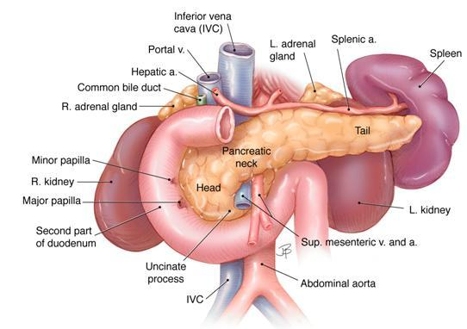

Fonte: Longnecker (2014).

Longnecker (2014) também descreve que dentro do pâncreas se encontra o ducto pancreático, responsável por transportar as enzimas produzidas pelos ácinos pancreáticos. Segundo Magalhães (2020), na região da cabeça do pâncreas o ducto pancreático e o ducto biliar se ligam e chegam ao duodeno, onde depositam as substâncias utilizadas no processo digestivo. Já a porção exócrina do pâncreas é formada por glândulas serosas densamente compactadas, chamadas ácinos pancreáticos, que são formados pelas células acinares. Estas células produzem enzimas digestivas presentes no suco pancreático e auxiliam no processo de digestão, fazendo com que as moléculas grandes de carboidratos, proteínas e gorduras possam ser quebradas em pedaços menores para seguir até o intestino. A secreção pancreática é drenada por ductos presentes dentro de cada ácino, e as ramificações vão se unindo até chegar ao ducto pancreático principal, que percorre o pâncreas da cauda até a cabeça, e então secreta o suco pancreático no duodeno para que participe no processo digestivo. Carmo (2020) reforça que a porção endócrina do pâncreas é formada pelas ilhotas pancreáticas (ou ilhotas de Langerhans), que são agrupamentos celulares, com formato geralmente arredondado, conforme ilustra a Figura 5.

Figura - Imagens de microscopia de pâncreas contendo ilhotas pancreáticas

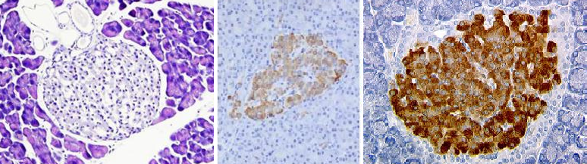Fonte: Longnecker (2014).

Segundo Longnecker (2014), nas ilhotas pancreáticas se encontram células especializadas na produção de alguns hormônios, conforme ilustra a Figura 6, sendo elas:

1. células alfa (α): produzem o glucagon, hormônio responsável por estimular o fígado a liberar mais glicose na corrente sanguínea, elevando a glicemia;
2. células beta (β): produzem a insulina, hormônio responsável por estimular os tecidos a absorverem a glicose presente na corrente sanguínea, diminuindo a glicemia;
3. células delta (δ): produzem a somatostatina, hormônio que bloqueia a produção de glucagon e insulina;
4. células PP: produzem o polipetídeo pancreático.

Figura - Células da ilhota pancreática

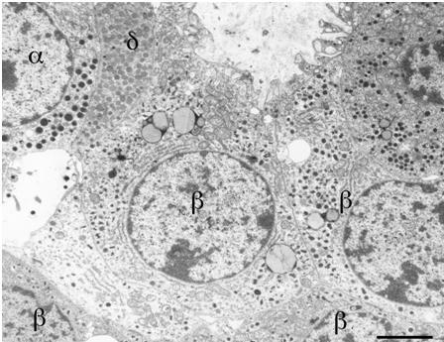

Fonte: Longnecker (2014).

Longnecker (2020) também afirma que as células beta (β), produtoras da insulina, são as mais presentes nas ilhotas pancreáticas, correspondendo a cerca de 75-80% das células. A partir da análise de seu tamanho e morfologia é possível verificar a saúde da ilhota, efeitos de medicamentos e doenças, como a diabetes mellitus tipo 1 (LEMOS, 2018; MIRANDA, 2014; ROSA *et al*., 2011). No qual, segundo a Federação Internacional da Diabetes (2019), a diabetes mellitus tipo 1 é caracterizada pela hiperglicemia causada pela deficiência na produção de insulina, devido à destruição das células beta pelo sistema imune do paciente. Ainda, de acordo com a Federação Internacional da Diabetes (2019), os sintomas da diabetes incluem a sede excessiva, visão turva, enurese noturna, micção excessiva, falta de energia, fadiga, fome constante e perda de peso repentina.

## VISÃO COMPUTACIONAL E PROCESSAMENTO DE IMAGENS

Visão computacional é uma área da inteligência artificial focada em fazer com que a máquina seja capaz de detectar e extrair informações de imagens, de forma semelhante a habilidade humana de enxergar. Alguns exemplos de sua aplicação são: classificação de imagens, detecção de objetos, segmentação, edição e geração de imagens (SOUZA, 2020).

Marques (2001) descreve que o processo de visão computacional é dividido em duas etapas. A primeira etapa consiste no processamento da imagem, no qual é feito um tratamento da imagem, buscando realçar características ou remover ruídos; e também, a segmentação, que subdivide a imagem em partes ou objetos que a constituem, utilizando propriedades como avaliação dos níveis de cinza procurando linhas, bordas, limiares e fronteiras entre os elementos da imagem, ou busca de regiões com características similares. A segmentação resultará numa região de interesse, ou em um conjunto de objetos que descrevem a imagem. Já a segunda etapa consiste na quantificação das características da imagem. Tais características podem ser compreensíveis para o observador humano comum, como tamanho, forma, contraste, quantidade, detecção de um objeto ou qualquer outro atributo que seja relevante para o problema. Após extraí-los, um especialista pode analisar as informações. Contudo, os atributos também podem ser baseados em fórmulas matemáticas que são compreensíveis somente pela máquina. Neste caso, o computador também analisa as informações extraídas e pode providenciar um diagnóstico (MARQUES, 2001).

Severich (2002) ressalta que as características de uma imagem são fundamentais para sistemas de visão computacional, sendo utilizadas em quase todas as etapas do processo. Geralmente estão relacionadas a *pixels* individuais ou a regiões da imagem, e a extração das características da imagem é importante por alguns motivos, como: (i) redução da quantidade de informações da imagem, preservando as características relevantes, visando facilitar as tarefas de alto nível como reconhecimento e classificação; (ii) incorporação de aspectos da percepção humana, como a análise de cor, borda e área de um objeto, buscando avaliar as características mais apropriadas; (iii) avaliação de características que estão além da percepção visual humana, mas que podem ser obtidas através da manipulação da imagem; e (iv) a normalização de ruídos, brilho, orientação e outras variações, que não alteram o significado da imagem.

Ainda segundo Severich (2002), a propriedade mais básica de uma região é a sua área. Ela pode ser facilmente obtida através da contagem de *pixels* que constituem a região, conforme a equação da Figura 7. O autor destaca que para saber o valor real da área do objeto analisado, é preciso utilizar alguma escala que indique quanto os *pixels* equivalem em uma medida real, para poder convertê-los.

Figura - Fórmula para cálculo da área

|  |
| --- |
|  |

Fonte: Severich (2002).

O perímetro descreve o comprimento do contorno de uma região, e pode ser obtido medindo os *pixels* que formam a borda desta região. Neste processo são considerados os *pixels* que fazem parte da borda aqueles que possuem um vizinho que está fora da região. O comprimento pode ser medido considerando que cada passo vertical ou horizontal equivale a uma unidade. Já um passo na diagonal, utiliza-se o valor de , tendo em vista a fórmula para o cálculo de distância euclidiana bidimensional apresentada na Figura 8 (SEVERICH, 2002).

Figura - Fórmula para cálculo da distância entre dois pontos em um plano de duas dimensões

|  |
| --- |
|  |

Fonte: Severich (2002).

Conforme Severich (2002), a circularidade (ou compacidade) descreve quão circular é uma região, e não sofre alterações por conta de escala ou orientação. A forma mais comum para obtê-la é calculando a razão entre o quadrado do perímetro e a área da região, conforme demonstra a Figura 9.

Figura - Fórmula para cálculo da circularidade C

|  |
| --- |
|  |

Fonte: Severich (2002).

Ainda de acordo com Severich (2002), regiões circulares possuem uma circularidade C mínima, mas não em imagens digitais. Para estas, octógonos ou losangos são os objetos mais compactos, dependendo de como a circularidade é calculada. Uma forma alternativa o cálculo da circularidade é o proposta na Figura 10.

Figura - Fórmula para cálculo da circularidade Ch

|  |
| --- |
|  |

Fonte: Severich (2002).

Onde, e são respectivamente, a média e o desvio padrão das distâncias entre o centróide e os *pixels* do contorno da região. Ao contrário da circularidade C, a circularidade aumenta monotonicamente, à medida que a região seja mais circular (SEVERICH, 2002).

## DETECÇÃO DE OBJETOS

Brownlee (2019) descreve a detecção de objetos, como a tarefa conjunta de encontrar um objeto específico em uma imagem digital, desenhar uma caixa delimitadora (*bounding box*) ao seu redor e classificar o objeto em uma determinada categoria. Segundo o autor, existem duas famílias de algoritmos que podem ser utilizados para realizar essa tarefa: a família do modelo Region-based Convolutional Neural Networks (R-CNN), e a família de algoritmos You Only Look Once (YOLO).

Segundo Brownlee (2019), a família de algoritmos R-CNN faz o uso de redes neurais convolucionais (CNN), sendo uma das primeiras grandes aplicações bem-sucedidas, para o problema de localização, detecção e segmentação de objetos. Yamashita *et al.* (2018) descreve uma CNN como sendo um tipo de modelo de aprendizado profundo para dados que possuem um formato de “grade”, como imagens, e é inspirado pela organização do córtex visual de animais. Foi desenvolvida para aprender, de forma automática e adaptativa, a hierarquia espacial de características, em um fluxo de padrões de baixo nível, para padrões de alto nível (YAMASHITA *et al.*, 2018).

Para Brownlee (2019), a R-CNN pode ser descrita em três módulos, ilustrados na Figura 11, sendo eles:

1. proposição de regiões: técnicas de visão computacional são utilizadas para propor candidatos a *bounding boxes*;
2. extração de características: extrai características de cada região candidata, usando uma Rede Neural Convolucional;
3. classificação: classifica as características como uma das classes conhecidas.

Figura - Funcionamento de uma R-CNN

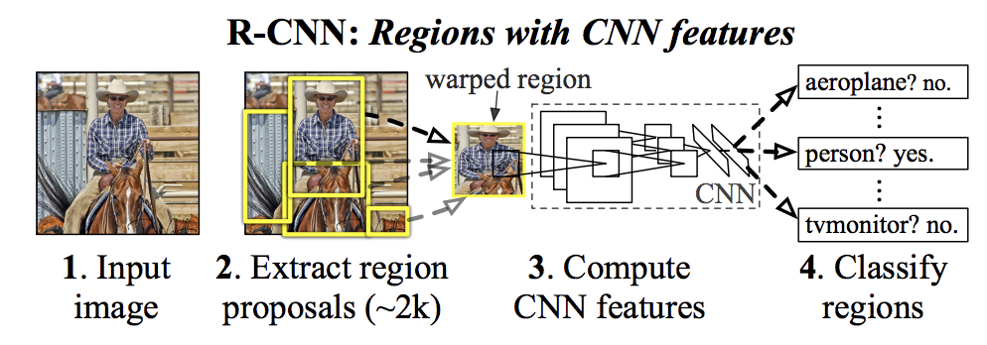

Fonte: Brownlee (2019).

Brownlee (2019) também afirma que a R-CNN é uma aplicação relativamente simples e direta de CNNs e, apesar de alcançar boa precisão, é um processo lento. Buscando melhorar a performance da R-CNN, surgiram outras aplicações de CNN, como Fast R-CNN e Faster R-CNN, propondo-se como extensões da R-CNN visando resolver os problemas relacionados a velocidade.

Segundo Brownlee (2019) apesar dos modelos de R-CNN geralmente serem mais precisos, a família YOLO apresenta modelos bem mais rápidos, com uma abordagem bem diferente, onde uma única rede neural artificial é aplicada na imagem inteira. O YOLO divide a imagem em uma grade com algumas células, cada célula é responsável por predizer *bounding boxes*, que delimitam objetos, conforme ilustra a Figura 12.

Figura - Funcionamento do YOLO

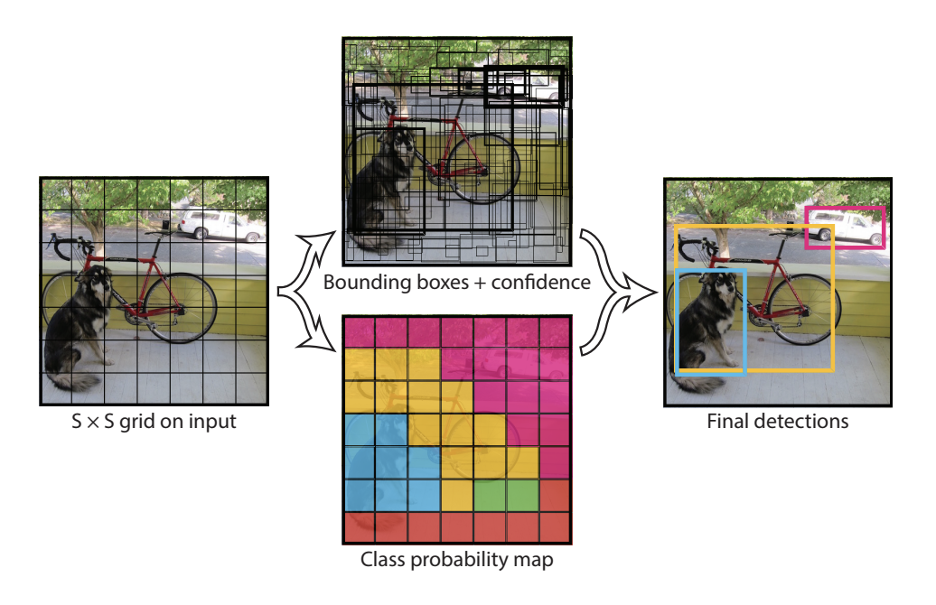

Fonte: Brownlee (2019).

De acordo com Brownlee (2019), o YOLO também define um nível de “confiança” para cada *bounding box*, que indica quão seguro o YOLO está de que aquela *bounding box* corresponde a algum objeto. Então as detecções finais são definidas, determinando as classes para os objetos detectados nas *bounding boxes*, levando em conta o nível de confiança para cada uma delas. Ainda segundo o autor, apesar de ser menos preciso que algoritmos como o Faster R-CNN, o YOLO possui uma performance muito alta, conseguindo fazer detecções de 45 quadros por segundo. Tendo em vista a alta performance do YOLO, suas aplicações são voltadas para execução em tempo real, como a detecção de pessoas em uma multidão, placas e veículos no trânsito, animais, plantas e objetos em geral.

Referências

ALMEIDA, Aline S. **Análise Morfométrica e funcional do Pâncreas de Camundongos Infectados com Trypanosoma cruzi na fase crônica**. 2007. 143 f. Dissertação (Mestrado em Nutrição) - Universidade Federal do Rio Grande do Norte, Natal.

BACCA, Guilerme D. R. **Voncell: um protótipo para análise morfométrica de ilhotas pancreáticas**. 2019. Trabalho de Conclusão de Curso (Bacharelado em Ciência da Computação) - Centro de Ciências Exatas e Naturais, Universidade Regional de Blumenau, Blumenau.

BROWNLEE, Jason. **A Gentle Introduction to Object Recognition With Deep Learning.** Machine learning mastery, 2020. https://machinelearningmastery.com/object-recognition-with-deep-learning/. Acesso em: 11 out. 2020.

CARMO, Lívia. **Histologia do pâncreas**. Disponível em <https://www.kenhub.com/pt/library/anatomia/histologia-do-pancreas>. Acesso em 11 out. 2020.

FEDERAÇÃO INTERNACIONAL DA DIABETES. **IDF Diabetes Atlas Ninth Edition 2019**. 2019. Disponível em: < https://idf.org/e-library/epidemiology-research/diabetes-atlas/159-idf-diabetes-atlas-ninth-edition-2019.html>. Acesso em 03 out. 2020.

HABART, David *el al*. Automated Analysis of Microscopic Images of Isolated Pancreatic Islets. **Cell Transplantation**, [S.L.], v. 25, n. 12, p. 2145-2156, dez. 2016. SAGE Publications. Disponível em: <http://dx.doi.org/10.3727/096368916x692005>. Acesso em: 27 nov. 2020.

KAKIMOTO, Tetsuhiro *et al.*, Hiroyuki. Automated recognition and quantification of pancreatic islets in Zucker diabetic fatty rats treated with exendin-4. **Journal Of Endocrinology**, [S.L.], v. 216, n. 1, p. 13-20, 22 out. 2012. Bioscientifica. Disponível em: <http://dx.doi.org/10.1530/joe-12-0456>. Acesso em: 27 nov. 2020.

LEMOS, Licyanne I. C. **Avaliação dos efeitos do extrato allium cepa l. E sulfóxido de s-metilcisteína em ratos diabéticos induzidos por estreptozotocina**. 2018. 49 f. Tese (Mestrado em Patologia Clínica) - Universidade Federal do Triângulo Mineiro, Uberaba.

LONGNECKER, Daniel S. Anatomy and Histology of the Pancreas. **Pancreapedia: The Exocrine Pancreas Knowledge Base**, 2014. Disponível em: <http://dx.doi.org/10.3998/panc.2014.3>. Acesso em: 27 nov. 2020.

MAGALHÃES, Lana. **Pâncreas**. Disponível em <https://www.todamateria.com.br/pancreas/>. Acesso em 11 out. 2020.

MARQUES, Paulo M. de A. **Diagnóstico auxiliado por computador na radiologia**.Radiol Bras, São Paulo, v. 34, n. 5, p. 285-293, Oct. 2001. Disponível em: <http://www.scielo.br/scielo.php?script=sci_arttext&pid=S0100-39842001000500008&lng=en&nrm=iso>. Acesso em: 02 out. 2020.

MIRANDA, Pedro. H. A. **Potencial Neogênico da Vildagliptina em células beta pancreáticas e efeito potencializador da Quercetina na modulação de parâmetros bioquímicos e histológicos em um modelo experimental de Diabetes *mellitus* tipo 1.** Ouro Preto, 2014, 91 f. Dissertação (Mestrado em Ciências Biológicas da Universidade Federal de Ouro Preto) – Universidade Federal de Ouro Preto. Instituto de Ciências Exatas e Biológicas. Núcleo de Pesquisas em Ciências Biológicas.

ORGANIZAÇÃO MUNDIAL DA SAÚDE. **Noncommunicable diseases country profiles 2018**. 2018. Disponível em: <<https://www.who.int/nmh/publications/ncd-profiles-2018/en/>>. Acesso em 03 out. 2020.

ROSA, Morsyleide. F. *et al*. Avaliação morfométrica das ilhotas de langerhans de ratos diabéticos tratados com extratos de Azadirachta Indica (neem) e estreptozootocina 6 ch. **Ars Veterinaria**, Jaboticabal, v. 27, n. 3, p. 175-180, 2011.

SEVERICH, Maurício. **Uma ferramenta de processamento de imagens para o sistema footscan**. 2002. 102 f. Dissertação (Mestrado em informática) - Curso de Pós-Graduação em Ciências Exatas, Universidade Federal do Paraná, Curitiba.

SOUZA, Maria F. **Carreira em Visão Computacional: como se preparar para trabalhar na área**. progra{m}aria. 2020. Disponível em <https://www.programaria.org/carreira-em-visao-computacional-como-se-preparar-para-trabalhar-na-area/>. Acesso em: 04 out. 2020.

YAMASHITA, Rikiya *et al*. Convolutional neural networks: an overview and application in radiology. **Insights Into Imaging**, [S.L.], v. 9, n. 4, p. 611-629, 22 jun. 2018. Springer Science and Business Media LLC. Disponível em: <http://dx.doi.org/10.1007/s13244-018-0639-9>. Acesso em: 27 nov. 2020.

ASSINATURAS

(Atenção: todas as folhas devem estar rubricadas)

Assinatura do(a) Aluno(a): _____________________________________________________

Assinatura do(a) Orientador(a): _________________________________________________

Assinatura do(a) Coorientador(a) (se houver): ______________________________________

|  |
| --- |
| Observações do orientador em relação a itens não atendidos do pré-projeto (se houver): |

FORMULÁRIO DE avaliação – PROFESSOR TCC I

Acadêmico(a): José Henrique Teixeira

Avaliador(a): Andreza Sartori

|  |  |  |  |  |
| --- | --- | --- | --- | --- |
| ASPECTOS AVALIADOS1 | | atende | atende parcialmente | não atende |
| ASPECTOS TÉCNICOS | 1. INTRODUÇÃO   O tema de pesquisa está devidamente contextualizado/delimitado? | X |  |  |
| O problema está claramente formulado? | X |  |  |
| 1. OBJETIVOS   O objetivo principal está claramente definido e é passível de ser alcançado? | X |  |  |
| Os objetivos específicos são coerentes com o objetivo principal? | X |  |  |
| 1. JUSTIFICATIVA   São apresentados argumentos científicos, técnicos ou metodológicos que justificam a proposta? | X |  |  |
| São apresentadas as contribuições teóricas, práticas ou sociais que justificam a proposta? | X |  |  |
| 1. METODOLOGIA   Foram relacionadas todas as etapas necessárias para o desenvolvimento do TCC? | X |  |  |
| Os métodos, recursos e o cronograma estão devidamente apresentados? | X |  |  |
| 1. REVISÃO BIBLIOGRÁFICA (atenção para a diferença de conteúdo entre projeto e pré-projeto)   Os assuntos apresentados são suficientes e têm relação com o tema do TCC? | X |  |  |
| ASPECTOS METODOLÓGICOS | 1. LINGUAGEM USADA (redação)   O texto completo é coerente e redigido corretamente em língua portuguesa, usando linguagem formal/científica? | X |  |  |
| A exposição do assunto é ordenada (as ideias estão bem encadeadas e a linguagem utilizada é clara)? | X |  |  |
| 1. ORGANIZAÇÃO E APRESENTAÇÃO GRÁFICA DO TEXTO   A organização e apresentação dos capítulos, seções, subseções e parágrafos estão de acordo com o modelo estabelecido? | X |  |  |
| 1. ILUSTRAÇÕES (figuras, quadros, tabelas)   As ilustrações são legíveis e obedecem às normas da ABNT? | X |  |  |
| 1. REFERÊNCIAS E CITAÇÕES   As referências obedecem às normas da ABNT? |  | X |  |
| As citações obedecem às normas da ABNT? | X |  |  |
| Todos os documentos citados foram referenciados e vice-versa, isto é, as citações e referências são consistentes? | X |  |  |

PARECER – PROFESSOR DE TCC I ou COORDENADOR DE TCC

**(preencher apenas no projeto):**

|  |  |  |
| --- | --- | --- |
| O projeto de TCC será reprovado se:   * qualquer um dos itens tiver resposta NÃO ATENDE; * pelo menos **4 (quatro)** itens dos **ASPECTOS TÉCNICOS** tiverem resposta ATENDE PARCIALMENTE; ou * pelo menos **4 (quatro)** itens dos **ASPECTOS METODOLÓGICOS** tiverem resposta ATENDE PARCIALMENTE. | | |
| **PARECER**: | ( ) APROVADO | ( ) REPROVADO |

Assinatura: Data: 02/12/2020.